# Sistema de administración

Objetivo:

Sistema de administración de tareas, alta, modificación, eliminación y control de tiempos.

Tecnologías:

Front-end: Angular 13.

Back-end: Node.js.

Base de datos: Mysql.

Estructura de archivos:

Front-end: client.

Back-end: server.

Base de datos: database.

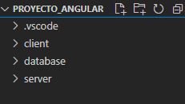

Configuración:

Dentro de la carpetas server en archivo keys.ts

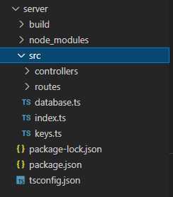 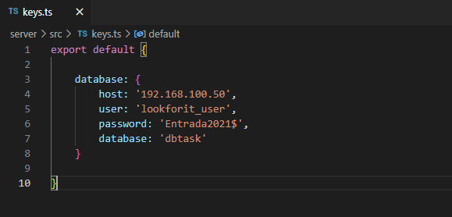

Configuración de conexión a base de datos.

Accesos:

<http://localhost:4200/task>

Pantalla principal:

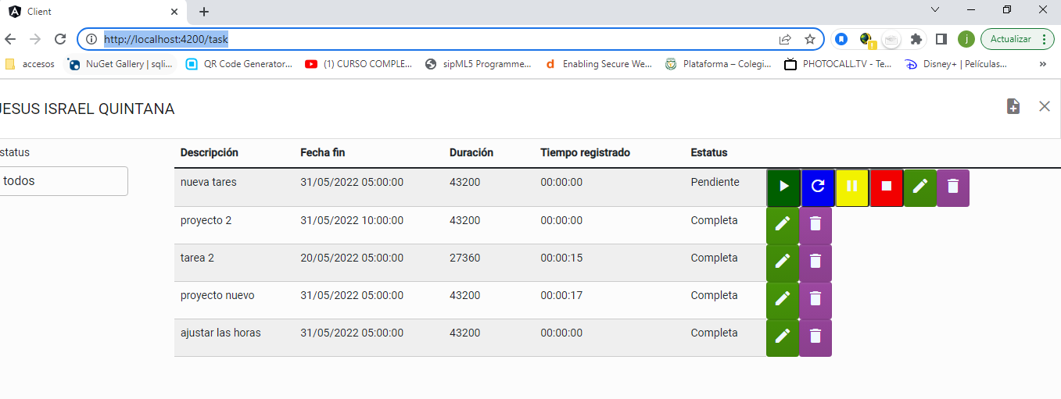

Filtros:

Filtros de estatus todos, Pendientes y Completa.



Tabla de datos:

Tabla de datos con Decripción, Fecha inicial, Fecha final, Duración, Tiempo registrado, Estatus y botoneria:

Iniciar tarea,Reiniciar tarea, Pausar tarea, Detener tarea, Moidificar tarea y eliminar



Navegación:

Boton de alta de tareas y boton de cierre.



Formulario de alta y modificación.

